Ein Spiel
von der Heiligen Odilie
für das zweite Schuljahr

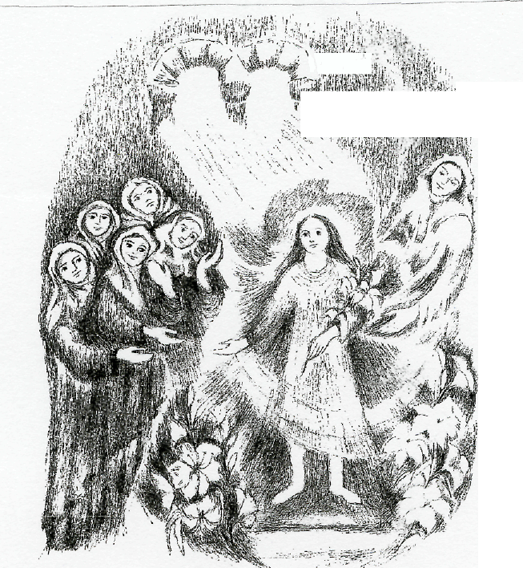

Personen
Herzog Eticho
Herzogin Bereswinde
Odilie
Hugo, Odilies Bruder
Bertha, Odilies Amme
Irmgard, Oberin des Klosters Balma
Pförtnerin
Erhard, Bischof von Regensburg
zwei Begleiter des Bischofs
mehrere Nonnen
Ulrich, Etichos Rittmeister
mehrere Waffenknechte

1. Szene: Vor der Hohenburg im Elsass
Chor: (gesungen; Odilienlied s. Anhang)
Es war ein König an dem Rhein,
der hatte auch ein Töchterlein,
ihr Name war Odilia, Odilia.
Odilia, die war blind geborn.
Des Vaters Hass, des Vaters Zorn
tracht‘ ihr wohl nach dem Leben, ja Leben.
(gesprochen)
Vor Zeiten lebt im Elsässer Land
ein Herzog, Eticho genannt.
Er war von rauem, wildem Mut,
doch seine Frau war fromm und gut.
Es kam nach langer Wartezeit
Ein Kind zur Welt, - doch bracht' es Leid.
Der Herzog, Ulrich und die Knechte kommen von der Jagd.
Eticho: Komm, Amme, zeig mir meinen Sohn,
auf den ich hofft' so lange schon.
Bertha: Mein hoher Herr, hier ist das Kind,
es ist ein Mädchen, - und ist blind.
Eticho: Ein Mädchen ist es, und kein Sohn?
Und blind dazu? Welch Spott und Hohn! Ich hofft' auf einen Sohn und Erben - Dies blinde Mädchen, es soll sterben (nimmt Ulrich beiseite)
Hör, Ulrich, was ich sage dir:
Schaff dieses Kind vom Halse mir!
Ulrich: Herr, heimlich tilg' ich dieses Leben
aus, als hätt's es nie gegeben!
(Eticho und Ulrich mit Gefolge ab)

Bereswinde:
Bertha:
Chor:
2-
(zur Amme)
Schnell, nimm das Kind und eile fort
und bring's an einen sichern Ort,
bevor der Herzog zornergrimmt
ihm sein unschuldig's Leben nimmt.
Ja, Herrin, Euerm Kindlein klein will ich wie eine Mutter sein.
Ich weiß von hier ein' Ort gar weit: Dort ist das Kind in Sicherheit.
Zum Kloster Balma lief geschwind
Die Amme mit dem kleinen Kind, vertraut's den frommen Schwestern an. Dort wuchs das Mägdelein heran.
Es lernte singen, spinnen, nähen,
gar vieles könnt' es, nur nicht - sehen. Da kamen einst von weit heran
drei Wanderer und klopften an.

2. Szene'- Im Kloster

Chor:
(gesungen)
Ein Müller nahm das Kindlein auf, Ehrhardus spend't die heilig Tauf, da ward Odilia sehend, ja sehend.

Pförtnerin:
Oberin: Ehrhard:
Frau Oberin, da draußen stehn drei Männer, würdig anzusehn. Der eine soll ein Bischof sein!
Geh hin und führe sie herein!
Grüß Gott, ihr frommen Schwestern hier! Ein langer Weg liegt hinter mir.
Ein Traum hat mich zu euch gesandt

Oberin:
Bischof:
Chor:
Odilie:
-3-
aus Regensburg im Bayernland.
Es soll ein blindes Mägdelein
Bei euch hier in dem Kloster sein.
Ich soll mit meinen eignen Händen
dem Kind die heil'ge Taufe spenden.
Ich grüße euch mit allen Ehren,
will eure Bitte gern gewähren.
(zu einer Nonne)
Bring du das blinde Mägdelein,
noch heute soll die Taufe sein!
(zu einer anderen)
Und du, lauf mit dem Kruge schnell,
hol Wasser aus dem heil'gen Quell!
Ich taufe dich, du blinde Maid
im Namen der Dreifaltigkeit!
Odilie soll dein Name sein.
Ich schließ in mein Gebet dich ein:
O Herr Gott, neig Dein Angesicht: Schenk diesem Kind das Augenlicht!
O Herr Gott, neig‘ Dein Angesicht: Schenk diesem Kind das Augenlicht!
O hört! Ein Wunder ist geschehen! Kaum kann ich's fassen: Ich kann sehen!

Chor:
Bereswinde:
Bald machte diese frohe Kunde im ganzen weiten Land die Runde
und drang auch bis zum Schlosse hin. Dort hörte es die Herzogin.
Ach sollte dieses Mägdelein wohl meine eigne Tochter sein?

-4-
Chor: Ein Jahr, nachdem sie voller Schmerzen
ihr Kind gerissen sich vom Herzen
ward ihr geboren noch ein Sohn,
der nun ein junger Knappe schon.
Ihn ruft sie jetzt zu sich herein, erzählt ihm von dem Schwesterlein,
das sie, zu retten ihr das Leben,
in fremde Hände musste geben.
Hugo: O Mutter, lass mich ohn' Verweilen
noch heut zum Kloster Balma eilen!
Und sollte dieses Mägdelein
die lang entschwund'ne Schwester sein, ich hole sie gewiss heraus
und bringe sie zu dir nach Haus.
Chor: Drei Tage ritt er unverwandt,
bis er das Kloster Balma fand.
Dort klopft er an der Klostertür bis die Äbtissin trat herfür.
Oberin: Wer bist du, fremder Rittersmann?
Hugo: Frau Oberin, so hört mich an!
Ein Kind, das blind zur Welt gekommen, ward einst bei Euch hier aufgenommen, und durch ein Wunder, wie man spricht, ward ihm geschenkt das Augenlicht. Mein Schwesterlein, vor mir geboren War blind und war schon fast verloren, weil es mein Vater töten wollte,
und's nicht am Leben bleiben sollte. Sein Nam' ist Herzog Eticho. Verzweifelt schickt die Mutter so
Die Amme mit dem Kindlein fort
An einen unbekannten Ort.
Nun suche ich mein Schwesterlein.
Sollt' es bei Euch im Kloster sein?

-5-
Oberin: (zu einer Nonne)
Schnell, geh hinein ins Schwesternhaus Und bring Odilie heraus!
(Odilie wird gebracht.)
Oberin: (zu Hugo)
Hier ist das Kind, das blind einst war. Die Augen sehn nun hell und klar.
Hugo: Odilie, du musst es sein!
Du bist mein liebes Schwesterlein!
Odilie: Ein neues Wunder: Seht und hört!
Ein Bruder wurde mir beschert.
Hugo: Frau Oberin, ich bitte Euch,
lasst uns zur Mutter zieh'n sogleich! Und auch der Vater wird sich freuen und seinen alten Zorn bereuen.
Oberin: Nur ungern lassen wir sie zieh'n,
doch sei's, - zieht zu den Eltern hin!

-6-
3. Szene: Zurück auf der Hohenburg

Hugo:
Bereswinde:
Eticho:
Hugo:
Eticho:
Hugo:
Eticho:
O Mutter, ich bin wieder hier!
Und sieh und staun': Wen bring ich dir?
Es ist dein Töchterlein Odilie,
so rein und schön wie eine Lilie!
Mein Kind, du bist‘s, das fühle ich!
Ich schließ in meine Arme dich!
Gewiss wird auch der Vater dein
sich über deine Heimkehr freu'n!
Was hör ich da? Wo kommst du her? Gehorchst dem Vater du nicht mehr? Wie konnt'st du fortzureiten wagen und mich nicht um Erlaubnis fragen?
Mein Vater, kannst du mir verzeih'n? Ich bringe dir dein Töchterlein!
Das kleine Mädchen, blind geboren,
es ist nicht, wie du glaubst, verloren! Gott hat zum Guten es gelenkt
und ihm das Augenlicht geschenkt.
Was du auch sagst, ich glaub es nicht! Erlogen ist sie, die Geschicht'!
Das blinde Kind ist längst dahin.
Dies hier ist eine Schwindlerin!
Aus meinen Augen! Fort mit ihr!
Ich will sie nicht mehr sehen hier!
Mein Vater, zähme deine Wut!
Dies ist dein eigen Fleisch und Blut!
Du lügst, du ungerat'ner Sohn!
Schau her, hier hast du deinen Lohn!

(Er schlägt Hugo nieder)

-7-
Bereswinde: O Mann! Wie konntest du das wagen?
Du hast den eignen Sohn erschlagen!
Da fließt sein Blut! O große Not!
Verwundet ist er auf den Tod!
Eticho: Mein Gott, was habe ich getan
in meinem wilden Zorneswahn?
Wie konnte ich mich so vergessen? Bin ich vom Teufel denn besessen?
Odilie: Sei ruhig, Vater! Gott allein
Kann deines Sohnes Retter sein.
Mein lieber Bruder soll nicht sterben!
O Gott, lass Du ihn nicht verderben!
Du gäbest mir das Augenlicht.
Versag uns Deine Hilfe nicht
und heil in dieser schweren Stunde
mit deiner Kraft die Todeswunde!
(Sie hebt die Hände zum Gebet und streicht dann mit ihnen über das Gesicht ihres Bruders.)
Hugo: O Mutter, sag, was ist mit mir?
Ich liege auf dem Boden hier!
Bereswinde: Steh auf und fasse neuen Mut!
Es wird nun alles wieder gut.
Vater: Odilie, mein Töchterlein,
wird Gott mir diese Tat verzeih'n?
Als Sünder stehe ich vor dir
und voller Reu', das glaube mir!
Ich will ein neues Leben wagen,
Dem Krieg und Waffenlärm entsagen.
Die Burg will ich dir übergeben.
Erfüll du sie mit neuem Leben.
Du sollst mit deinen frommen Händen
in diesem Hause Segen spenden:
die Kranken pflegen, die Hungrigen speisen,
den Traurigen Trost und Liebe erweisen.

-8-
Odilie: O Vater, segne Gott dein Wort!
Ein Kloster werde dieser Ort. Dem Dienste Gottes will allein
ich alle meine Kräfte weih'n.
Der mir das Augenlicht gegeben, für den will ich mit Freude leben als Dienerin vor Gottes Thron und Jesus Christus, seinem Sohn.
Chor: Vergangen sind nun viele Jahr.
Dort, wo die Hohenburg einst war, steht nun ein Kloster, wohlbekannt: Odilienberg ist es genannt.
Viel fromme Pilger beten dort
um Hilfe an dem heil'gen Ort.
Und Heilung fand schon mancher hier. Drum, kommt einmal ins Elsass ihr, versäumt es nicht hinaufzusteigen, euch vor Odilie zu verneigen.
(Gesang)
Odilia tut gar gute Werk
im Kloster Sankt Odilienberg
im Elsass an dem Rheine, ja Rheine.
O, Sankt Odil, in dunkler Zeit
zünd an das Licht der Christenheit,
auf dass wir werden sehend, ja sehend.

* * *

